Col Flash…
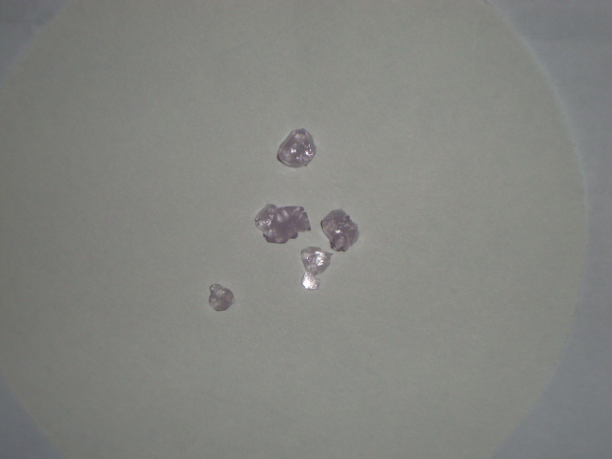

e senza…
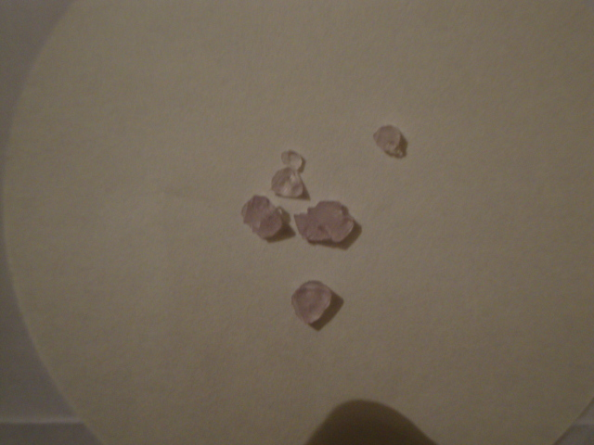

Il colore in entrambi i casi mi sembra non troppo falsato (è quello all’incirca)

